附件

采 购 项 目 内 容

一、投标人资格

1、投标人具备《中华人民共和国政府采购法》第二十二条规定的条件；
1）供应商必须是具有独立承担民事责任能力的在中华人民共和国境内注册的法人或其他组织或自然人，投标时提交有效的企业法人营业执照（或事业法人登记证等相关证明）副本复印件。
2）供应商必须具有良好的商业信誉和健全的财务会计制度且有依法缴纳税收和社会保障资金的良好记录。（须提供财务状况报告，依法缴纳税收和社会保障资金的相关材料）
3）供应商参加政府采购活动前三年内，在经营活动中没有重大违法记录。（须提供书面声明）
4）供应商必须符合法律、行政法规规定的其他条件。（须提供书面声明）。
2、已报名并获取本项目采购文件的。
3、本项目不接受联合体投标。
二、采购项目技术规格、参数及要求

I、采购项目需求一览表：
序号 | 项目名称 | 数量 | 单位 | 预算金额
1 | 2018年新生军训服采购 | 3200 | 套 | ￥208000元
注： 1）、投标人必须对本项目的全部内容进行投标报价，如有缺漏，将导致投标无效。
2）、开标时投标报价超过预算金额为无效投标；单价超过￥65元/套为无效投标。
3）、带★号的参数为不可负偏离参数，如有负偏离，将导致投标无效。其他招标参数要求满足或相当于本次招标的需求。

II、采购项目技术规格、参数及要求

单套军训服装配置如下表：
序号 | 名称 | 参考图片 | 数量
1 | 迷彩服（含长袖衣服和长裤一套） | 长袖衣服  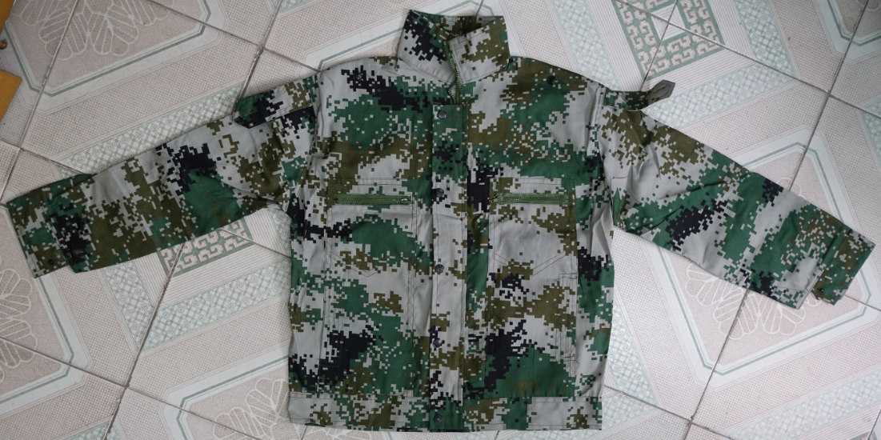  长裤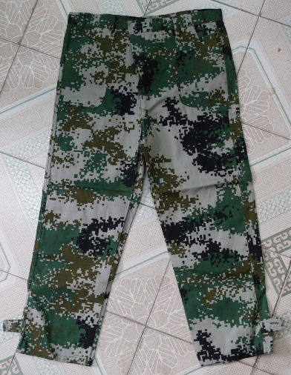 | 1套
2 | 迷彩帽 | 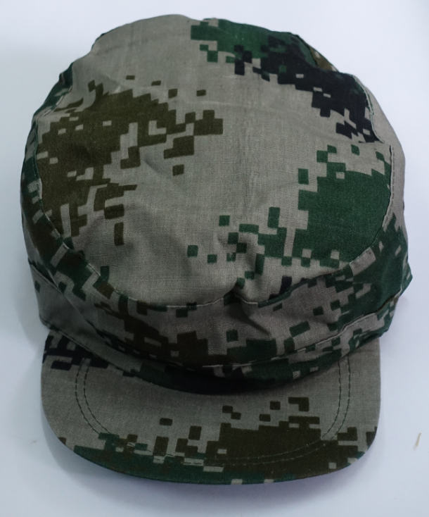 | 1顶
3 | 迷彩T恤 | 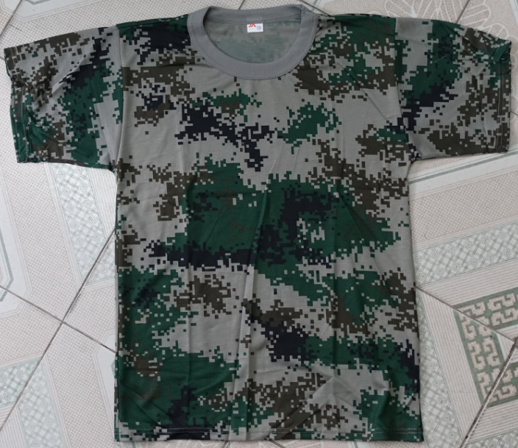 | 1件
4 | 低腰迷彩鞋 | 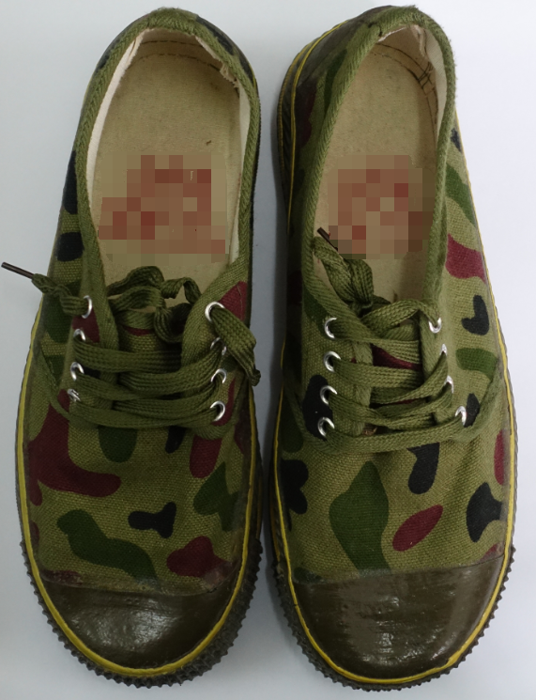 | 1双
5 | 外腰带 | 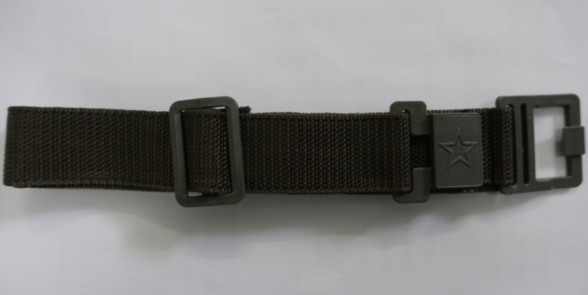 | 1条

III、采购项目商务要求
1、供货要求：货物为本次招标前原制造商制造的全新的、完整的、未开封的、未使用过的原装合格正品，无污染，无侵权行为、表面无划损、无任何缺陷隐患，在中国境内可依常规安全合法使用。
2、服务要求:
(1)2018年订购3200套是大约数，供货方必须保证及时按学院大一学生实际报名人数供货，并按实际供货套数结算经费。
(2)供货按时、品种型号齐全、能满足不同形体学生的穿着要求。
(3)服务周到，遇到有特大形体的学生，服装必须得到保证。
(4)服装出现质量问题，必须无条件兑换退货。
(5)供货方派3名以上人员负责发放，校方提供发放场地，供货方归还场地时要确保发放场地内的设施和卫生符合校方要求。
(6)每年提供50套迷彩服给学院军事协会学生和300双白色手套用于军训会操。
3、报价要求：投标人应充分考虑完成本项目所需的全部费用。招标文件中未列明，而实际项目又需要的内容，视同已包含在投标报价中。投标人所报军训服装的单套价格不得高于65元/套，否则将作为无效标处理。
4、供货时间：
约每年9月上旬（具体以2018级新生报到时间为准。新生报到的前两天至报到后的四天，共一周时间。）
5、交货地点：广东松山职业技术学院内（具体以签订合同为准）
6、验收要求：交付验收标准依次序对照适用标准为：①符合中华人民共和国国家安全质量标准、环保标准或行业标准；②符合采购文件和中标供应商投标文件的要求；③货物来源国，官方标准。④数量按要求得到保证，服务达到要求。
7、质保期：
（1）免费质保期期限：免费质保期期限90日，供货方必须有稳定的售后服务体系，自验收合格之日起计，提供至少三个月的免费质保服务。
（2）免费质保期内供应商接到维修通知后，在新生报到后，1个工作日内履行补购、换购，确保所提供的货物合格率达到100%，属于质量问题的由供应商负责包修、包退、包换；属于人为损坏的中标人可提供维修服务，只收取工料费。
（3）免费质保期内供货方负责所有因货物质量问题而产生的费用。
8、付款方式：
（1）全部货物验收合格并填写验收报告后，供应商开具全额完税销售发票，同时提交合同总价的5％作为质保金，采购方于验收合格后三十个工作日内一次性支付100%合同货款。
（2）本合同的付款时间为采购人向上级部门和政府采购部门提出支付申请的时间（不含上级部门和政府财政部门审查的时间）。
（3）验收合格之日起满三个月后，合同标的无质量问题且供应商履行完质保期义务，供应商凭质保金收据向采购人申请退还质保金，采购人在收到供应商申请单据之日起十五个工作日内将质量保证金无息退还。
（4）银行汇付（含电汇）等形式。
9、投标样品要求
投标人应在递交投标文件的同时，按以下内容提交投标样品：
迷彩服（含长袖衣服和长裤）1套；迷彩帽1顶；迷彩T恤1件；低腰迷彩鞋1双；外腰带1条。

★样品中迷彩服（含长袖衣服和长裤）1套；迷彩帽1顶；迷彩T恤1件；低腰迷彩鞋1双必须与参考图片中的款式一致。
中标人样品作为验收依据由采购人保存至最终验收阶段。
10、2018年军训服采购评分表
- 评分综合表
评分项目 | 技术评分 | 商务评分 | 价格评分
分值 | 40 | 20 | 40
（2）技术评分表
投标单位  评分 |  |  | 权重 | 投标人A | 投标人B | 投标人C
使用材质性能、质地比较 | 提供所投产品市级或以上检测机构出具的检测报告（复印件），对材质性能、质地进行横向比较。  未提供检测报告的得0分。 |  | 19
使用材质性能、质地比较 | 迷彩服 | 1.长袖衣服含棉量大于等于30%的得1分,每增加5%加1分,最高得4分。  2. 长袖衣服PH值在5.5至7.0之间的，得2分，在4至7.5之间的，得1分，其余不得分。  3.长裤含棉量大于等于30%的得1分,每增加5%加1分,最高得4分。  4.长裤PH值在5.5至7.0之间的，得2分，在4至7.5之间的，得1分，其余不得分。
使用材质性能、质地比较 | 迷彩T恤 | 1.含棉量大于等于40%的得1分,每增加10%加1分,最高得5分。  2.PH值在5.5至7.0之间的，得2分，在4至7.5之间的，得1分，其余不得分。
投标样品的质量及效果 | 横向比较各投标人样品的质量及效果：  未提供样品的得0分。 |  | 21
投标样品的质量及效果 | 迷彩服 | 1.色差：长袖衣服与长裤之间无色差的，得1分。  2.缝制工艺：整体无抛线、跳针、短线、漏针扣眼、线头干净的，得2分，每有一种缺陷扣1分，扣完为止。  3.迷彩服左右对称，口袋大小一致的，得1分，每有一种缺陷扣0.5分，扣完为止。  4.迷彩服无污渍的，得1分。  5.横向比较服装的重量，重量最重的得2分，次之得1分，其余不得分。
投标样品的质量及效果 | 迷彩帽 | 1.缝制工艺：整体无抛线、跳针、短线、漏针的，得2分，每有一种缺陷扣0.5分，扣完为止。  2.迷彩帽无污渍的，得1分。
投标样品的质量及效果 | 迷彩T恤 | 1.缝制工艺：整体无抛线、跳针、短线、漏针的，得1分，每有一种缺陷扣0.5分，扣完为止。  2.迷彩T恤无污渍的，得1分。  3.横向比较布料的厚度，最厚的得2分，次之得1分，其余不得分。
投标样品的质量及效果 | 低腰迷彩鞋 | 1.未出现缝线缝到部件边缘外边的，未出现前帮口门不正的，未出现后帮中缝不正的，得2分，每有一种缺陷扣1分，扣完为止。  2.双鞋鞋面外观对称的，得1分。  3.粘合部分无开胶、溢胶现象的，得1分。  4.双鞋胶底相同部位的色泽、花纹、厚度一致的，得1分，每有一处不一致扣0.5分，扣完为止。
投标样品的质量及效果 | 外腰带 | 1.外观无污染、脱色、破损、压痕、折皱、起毛等的，得1分，每有一种缺陷扣0.5分，扣完为止。  2.扣具、配件无压痕、裂痕、刮伤、麻面、残缺、溢边的，得1分，每有一种缺陷扣0.5分，扣完为止。
合 计 |  |  | 40

（3）商务评分表

投标单位  评分 |  | 权重 | A | B | C
商务响应  程度 | 满足招标文件要求的得8分，每有一项不满足扣一分，扣完为止。 | 8
投标文件制作 | 1.投标文件采用双面打印、装订整齐的，得0.5分；  投标文件格式规范、页码与内容一一对应的，得0.5分；  2.投标文件中出现含义不明确、同类问题表述不一致或者有明显文字和计算错误的内容，需评标委员会要求投标人作出必要的澄清、说明或者纠正的，本项不得分。 | 1
同类项目  业绩 | 近2015年以来（以合同或协议生效时间为准）签订同类项目业绩，每个合同或协议得1分，最高得4分。（需提供合同或协议复印件） | 4
售后配送保障体系 | 1. 投标人自身拥有配送车辆，并使用自有车辆进行配送的，得2分。（需提供车辆行驶证复印件，不提供不得分。）  2.指定时间配送到学校并负责发放军训服，且发放人数不少于3人得1分，协助人数4人得2分，协助人数5人以上得3分。  3.投标人在项目所在地设有售后服务点的得2分，在项目所在省内有售后服务点的得1分，没有售后服务点的得0分。  （以营业执照或租赁合同或产权证明复印件为准，不提供不得分） | 7
合计 |  | 20

